# 9-mavzu: AutoPlayMediaStudio yordamida multimediali oʻquv kurslari yaratish.

Elektron darsliklarni yaratish uchun koʻplab interaktiv dasturiy ta’minot muhitlari ishlab chiqilgan. Elektron darslik yaratish imkonini beruvchi AutoPlayMediaStudio multimedia dasturini koʻrsatamiz. AutoPlayMediaStudiodan foydalanish maxsus dasturiy ta’minotni ishlab chiqish vositalaridan foydalanmasdan qisqa vaqt ichida toʻliq xususiyatli interaktiv multimedia ilovalari, veb-ilovalar, ma’lumotlar bazasini boshqarish vositalarini yaratish imkoniyatini beradi. Shu bilan birga, dasturlash tillari va dasturiy ta’minotni ishlab chiqish vositalaridan foydalangan holda yozilgan ilovalardan kam boʻlmagan yuqori sifatli mahsulotni olish imkoniyati mavjud. Dasturning umumiy versiyasini quyidagi sahifadan yuklab olishingiz mumkin: http://www.indigorose. Com/products/autoplay-media-studio/free-trial-download/. Oʻrnatigandan soʻng, AutoPlayMediaStudio dasturini ishga tushirish lozim. Quydagi oynada “Yangi loyiha yaratish” bandini tanlash kerak. (1-rasm)

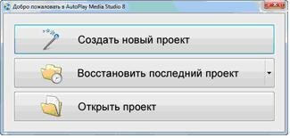

**1-rasm. Yangi loyiha yaratish oynasi**

Yangi oynada “Blank Project” shablonini tanlab (shablonlar roʻyxatidan birinchisi), loyiha nomini kiritish va “OK” tugmasini bosish lozim. (2-rasm)

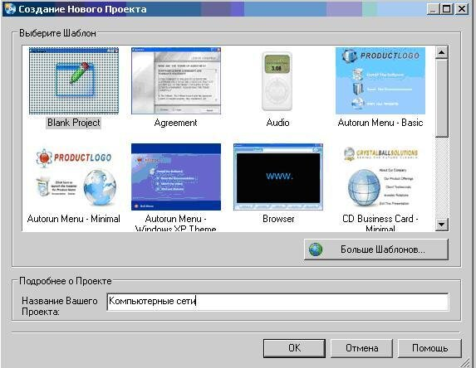

**2-rasm. Shablonni tanlash va loyiha nomini kiritish**

Bu boʻsh oyna bilan yangi loyihani yaratadi. Asosiy menyuda “Proyekt-Nastroyki”ni tanlang. (3-rasm)

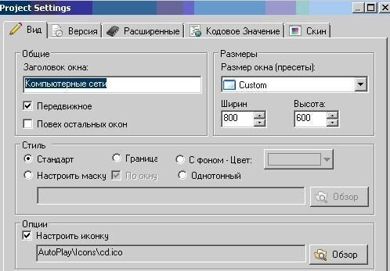

**3-rasm. Loyihani sozlash**

Loyiha funksiyalari oynasida oyna oʻlchamini 800x600 ga oʻzgartirsh, oynaning yuqori qismida koʻrsatiladigan sarlavhani oʻrnatish va loyiha uchun belgini tanlash kerak. Oʻzgarishlarni saqlash va loyiha xususiyatlari oynasidan chiqish uchun “OK” tugmasini bosiladi. Fon qoʻshish uchun sahifa xususiyatlarini chaqirish kerak. Sozlamalar yorligʻida biz kerakli fonni bitta rang, gradiyent (ikki rangning transfüzyonu) yoki tayyor rasm shaklida tanlashimiz mumkin. (4-rasm)

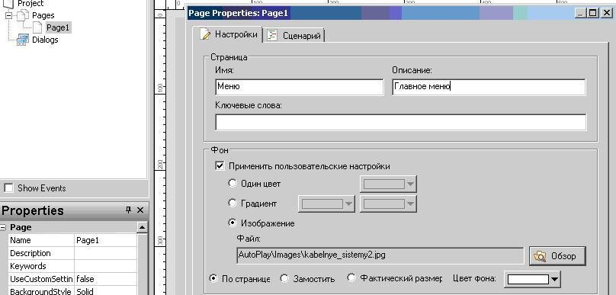

**4-rasm. Sahifa xususiyatlari oynasi**

Birinchi sahifada “Yangi yorliq” komponentlarini joylashtirish joiz (ushbu komponent yordamida darslik nomi kiritiladi). Bu yerda matnni kiritish, shriftni oʻzgartirish va tekislashni oʻrnatish lozim. (5-rasm)

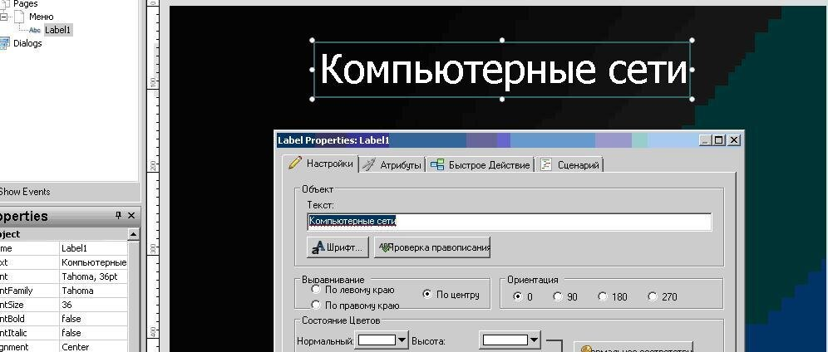

**5-rasm. Elektron darslik menyusini yaratish**

Obyektlarni yaratash – “New Button” orqali amalga oshiriladi. Bu boshqa sahifalarga oʻtish imkonini beruvchi tugmalardir. Obyektni tanlab, tugma shaklini aniqlash kerak. (6-rasm)

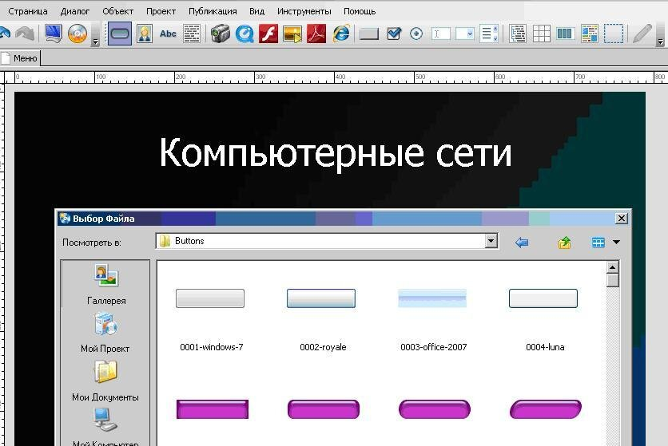

**6-rasm. Tugma shaklini tanlash**

Tugmani kerakli joyga oʻrnatish va uning hajmini oʻzgartirish lozim. (50-rasm) Tugmaning kontekst menyusiga bosib (obyektni sichqonchaning chap tugmasiga bosib), tugmada koʻrsatilgan matnni, shriftni aniqlash kerak. Barcha menyu obektlari uchun tugmalar yaratish mumkin.(7-rasm)

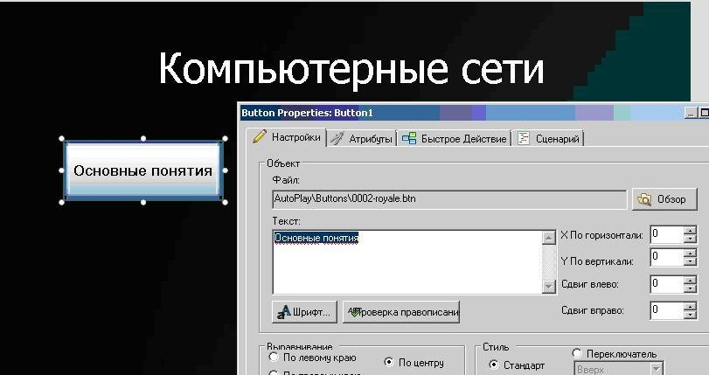

**7-rasm. Tugma xossalari**

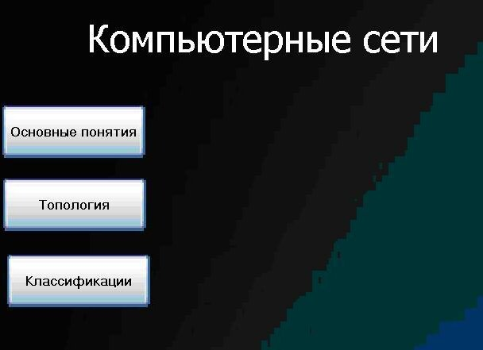

**8-rasm. Sayt menyusi**

Oʻlchagichdagi ikki yonoq yordami bilan z obyektlarni tekislash mumkin. Ularni oʻchirish uchun oʻlchagichdagi yorliqni bosish orqali kontekst menyusiga murojoat qilish kerak. Shuningdek, slayd menyusiga rasm qoʻshish mumkin. (9-rasm)

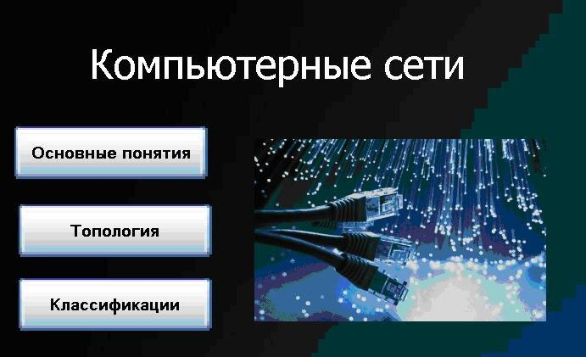

**9-rasm. Rasmli sayt menyusi**

Tugmalarning nomlari va tavsiflari tayyor boʻlgach, har bir tugma uchun ma’lum bir amalni belgilash kerak: faylni ochish, tegishli sahifalar kabi. Menyudan “Страница-Добавить**”**ni tanlab, yangi sahifa yaratish mumkin. Osonroq va qulayroq (yana fon qoʻshmaslik uchun) sahifaning nusxasini yaratish mumkin. Buning uchun menyuda “Stranisa – Dublikat”ni tanlash kifoya. Shunday qilib, “Page1”nomi ostida yangi sahifa yaratiladi. Kontekst menyusi orqali nusxasini yaratish mumkin (roʻyxatdagi faol oynani oʻng tugmasini bosish va keyin “Duplicate” bandini tanlash lozim. Bir nechta bir xil sahifalarni rejalashtirishda nusxasini yaratish qulaydir. **“Основные понятие” tugmachasini bajarish** uchun kontekst menyusiga qoʻngʻiroq qilish va boʻlimlardagi “Свойства” bandini oʻng tugmasini bosish kerak. Koʻrsatilgan muloqot oynasida “Быстрое действие” yorligʻiga oʻtish, “Showpage” **(**Sahifani koʻrsatish) amalni tanlashingiz kerak**,** soʻngra “Свойства” boʻlimida “Специальная страница” amali tanlanadi, masalan, “Page1”. (10-rasm)

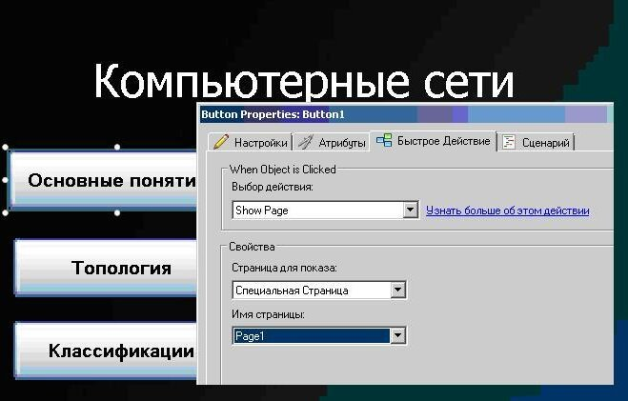

**10-rasm. Oʻtishni yaratish**

Ttushunchalar sahifasini yaratishni boshlaylik. Sahifaning oʻzi yaratilgan, unga oʻtish sozlangan. “Page1” sahifasida Paragraf yordamida test blokini yaratamiz. Shrift, tekislash, ranglarni moslashtiring, imloni tekshirish amallarini bajaramiz. (11-rasm)

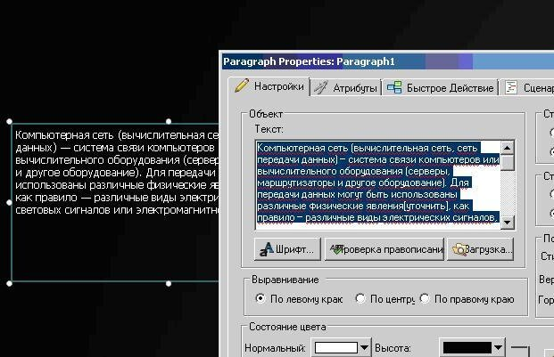

**11-rasm. Matn blokini yaratish**

Asosiy menyu boʻlimiga qaytish uchun rasm va tugmani qoʻshish kerak (tugmani yuqorida muhokama qilingan sozlamaga oʻxshash tarzda oʻrnatish lozim). (12-rasm)

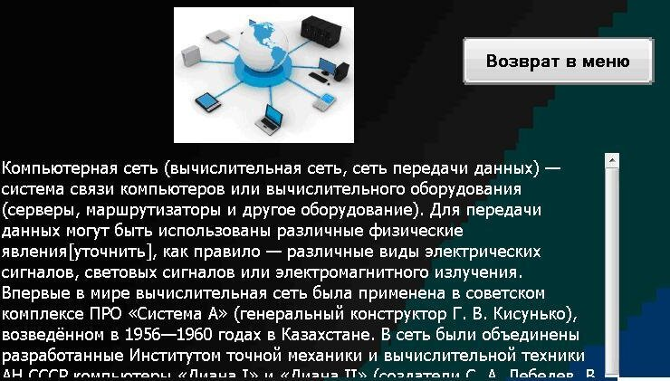

**12-rasm. “Asosiy tushunchalar” sahifasining tugallangan versiyasi.**

Ikkinchi sahifada “Slayd-shou” obyektini qoʻshish, slayd-shou uchun fotosuratlar toʻplami va namoyish vaqtini belgilash lozim. Qolgan sahifalarni yaratish, ularga oʻtishg va asosiy menyuga qaytish kerak.

Bilimlarni sinab koʻrish uchun maslahat testini yaratashni koʻraylik. Menyu boʻlimida biz “Prover sebya” tugmachasini yaratamiz. (13-rasm)

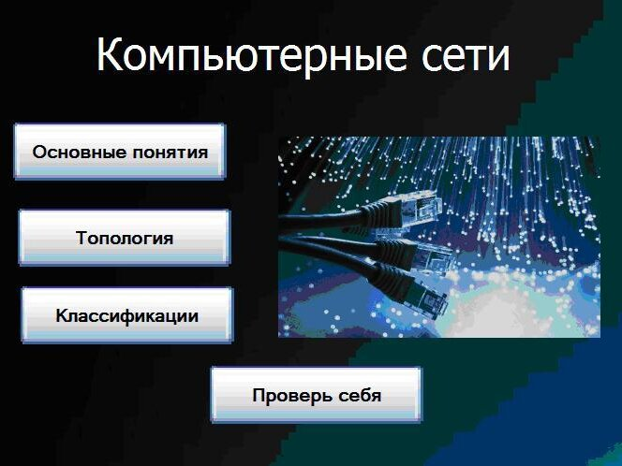

**13-rasm. Oʻzingni sinab koʻrish tugmasi**

Sinov maxsus obyektlar – “dialoglar” asosida ishlaydi. Dialoglar - bu talab boʻyicha chaqiriladigan mini oynalar. Media turidagi obyektlarni oʻz ichiga olishi mumkin. “Muloqot - Qoʻshish” ni tanlash kerak. Muloqot oynasida “Toʻgʻri” yozuvini qoʻshish, xuddi shu tarzda “Notoʻgʻri” yozuvi bilan ikkinchi dialog yaratish lozim.

Sinab koʻrish tugmasini bosish orqali mumkin boʻlgan yangi sahifa yaratish kerak. Ushbu sahifada savollar (kamida 3) va javoblar yaratish uchun teglardan foydalaning. Har bir savol va har bir javob alohida yorliqda joylashgan. Javob belgilari uchun xususiyatlarni chaqirish va tegishli dialog oynasiga oʻtish uchun tezkor amalni oʻrnatish lozim.

Tegishli mavzular boʻyicha saytni koʻrish uchun tugmani, qoʻshimcha test hujjatlarini ochadigan havolalarni va oʻquv qoʻllanmasini yopadigan “Chiqish” tugmasini qoʻshish kerak.